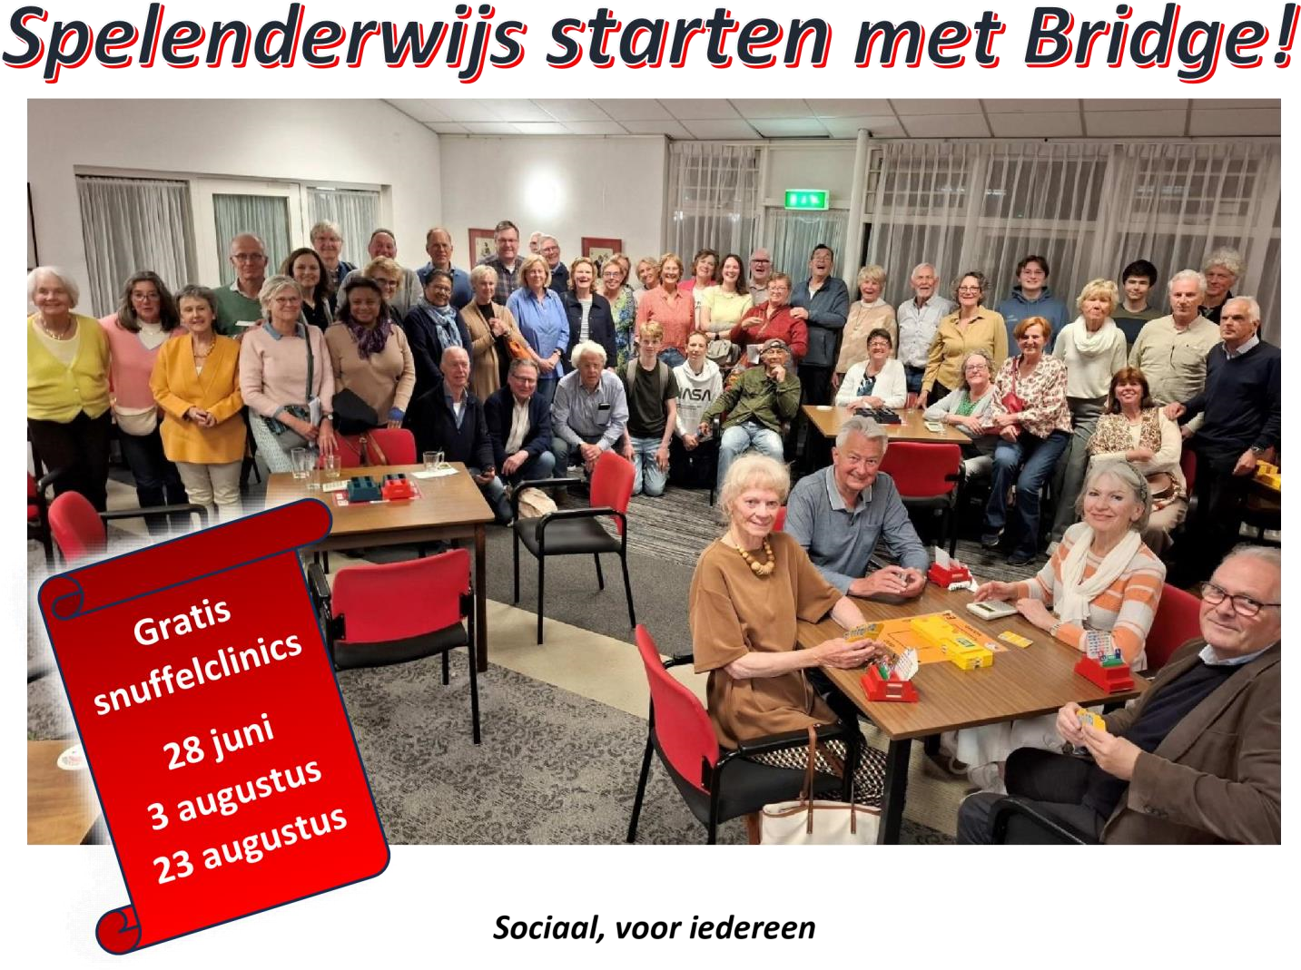

Een heerlijke verslaving! Een gezellige manier om fit en scherp van geest te blijven en ook nog eens een levendig sociaal netwerk op te bouwen. Dat is bridge. Bridge kent vrijwel geen drempels. Het is voor iedereen.

***Snel op een club van start!***

Bridge is niet gemakkelijk. Je hebt het spel niet een twee drie onder de knie. Maar als je de basisbeginselen na het volgen van een cursus beheerst, kun je al heel goed met en tegen anderen spelen.

Maar sommigen vinden het eng om in clubverband tegen meer ervaren spelers in het strijdperk te treden.

Daarom introduceerde Bridgeclub Leidschenhage in januari de cursistenclub.

Gedurende een klein half jaar krijg je per lesavond een korte theoretische inleiding door een ervaren en enthousiaste docent. En dan meteen aan de slag met het spelen van spellen. Na 15 lessen speel je dan al onderlinge wedstrijden.

Het succes zie je hierboven. Deze starters speelden 4 maanden na begin van de cursus mee met de lentedrive van BC Leidschenhage.

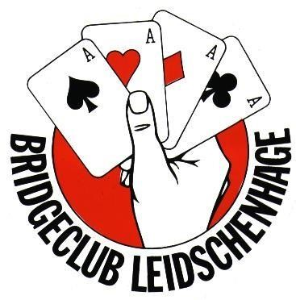Vanwege dit succes gaat de cursistenclub in september uitbreiden. Op de maandagavond gaan we door met de vervolgcursus Start met Bridge deel 2. Op donderdagavond starten we met Start met Bridge deel 1, de basiscursus voor iedereen die zonder voorkennis wil leren bridgen.

***Ben je enthousiast geworden en wil je meer weten?***

Kom naar een van de gratis snuffelclinics, gegeven door de inspirerende bridgedocent Hans Metselaar, in het Bridgehome, Dobbelaan 1 2262 EA Leidschendam, aanvang 13.30. Er zijn dan ook clubleden aanwezig die graag antwoord geven op al je vragen. Een email sturen naar cursistenclub@bclh.nl mag ook.

***Spelenderwijs starten met Bridge!***

In september start de cursistenclub van BC Leidschenhage met twee nieuwe cursussen

***Basiscursus Start met Bridge 1***

Op 4 september 2025 start de cursus voor beginners die niet eerder met dit mooie spel kennis hebben gemaakt. De cursus is gebaseerd op de lesmethodiek Start met Bridge 1. Er wordt gespeeld op de donderdagavond van 19.30 tot 22.00.. De formule van “Spelenderwijs starten met bridge”: een korte theoretische introductie en dan gelijk spelen. Cursusleider is Hans Metselaar Inhoud van het pakket Start met Bridge 1:

* 15 wekelijkse lessen op de donderavond in de periode 4 september – 11 december
* Deelname aan de kerstdrive op 18 december
* Theorie- en werkboek Start met Bridge 1
* 1 jaar lidmaatschap van BC Leidschenhage

Het cursusgeld voor bovengenoemd pakket bedraagt € 199,-

***Vervolgcursus Start met Bridge 2***

Op 1 september 2025 wordt gestart met een cursus voor gevorderdere beginners die de basis van het bridgespel kennen. De cursus is gebaseerd op de lesmethodiek Start met Bridge 2 en is het logische vervolg op de basiscursus Start met Bridge 1. De speelavond is maandagavond van 19.45 – 22.15. De formule van “Spelenderwijs starten met bridge”: een korte theoretische introductie en dan gelijk spelen. Cursusleider is Jacques Brandt Inhoud van het pakket Start met Bridge 2:

* 15 wekelijkse lessen op de maandagavond in de periode 1 september – 8 december
* Deelname aan de kerstdrive op 15 december
* Theorie- en werkboek Start met Bridge 2
* 1 jaar lidmaatschap van BC Leidschenhage

Het cursusgeld voor bovengenoemd pakket bedraagt € 140,-

Aanmelding naar cursistenclub@bclh.nl. Kijk ook op onze website [www.bclh.nl o](http://www.bclh.nl/)f bel 0644353243

